闽江师范高等专科学校教室临时活动申请步骤
请注意：请您至少提前两天申请您所需的教室(特别是周末申请下周教室,必须在周五上午之前申请)，请使用360浏览器申请，谢谢！
进入闽江师范高等专科学校网站，找到教务管理栏目：
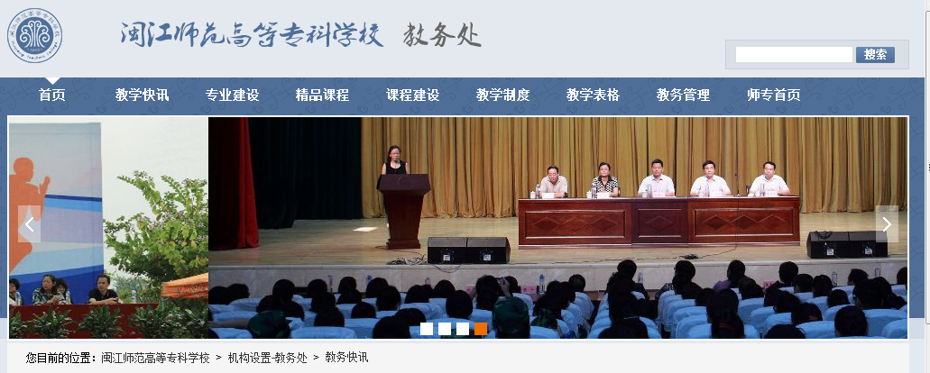

进入教务网络管理系统的用户登陆界面，选择以下身份来操作：

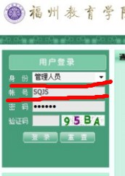
身份：管理人员；账号：SQJS 密码：SQJS
进入页面后请点击课表编排栏目：
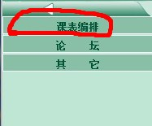
(如果您是使用IE7.0以上版本的浏览器,请您选择IE地址栏上的兼容按键;如下图所示: 
进入该页面后点击查看课表：
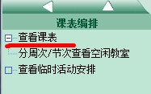
出现该页面：
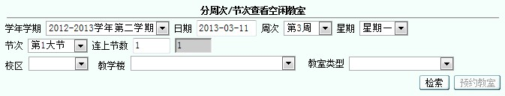
请按照对话框来选择，{特别提示：请选择正确的教学周次、星期、以及相应的时间(注意第一\二\三\四等各个大节对应的时间)；第一大节包含第1(8:30-9:15),2(9:25-10:10)小节; 第二大节包含第3(10:20-11:05),4(11:15-12:00)小节; 第三大节包含第5(14:00-14:45),6(14:55-15:40)小节; 第四大节包含第7(15:50-16:35),8(16:45-17:30)小节; 第五大节包含第9(18:20-19:05),10(19:10-19:55)小节; 第六大节包含第11(20:00-20:45),12(12:00-13:50)小节;第七大节包含第13(17:40-18:10),14小节;如若需要预定中午12:00-13:50该段时间的请选择第十二小节，并备注具体时间；若需要预定下午17:40-18:10该段时间的请选择第十三小节，并备注具体时间；}其中,连上节数就是指您可以选择连续执行的课时数,比如选择第1-3小节,即可选择连上节数3;
该操作完成后请点击搜索，便可出现可以被预定的教室；如下图：
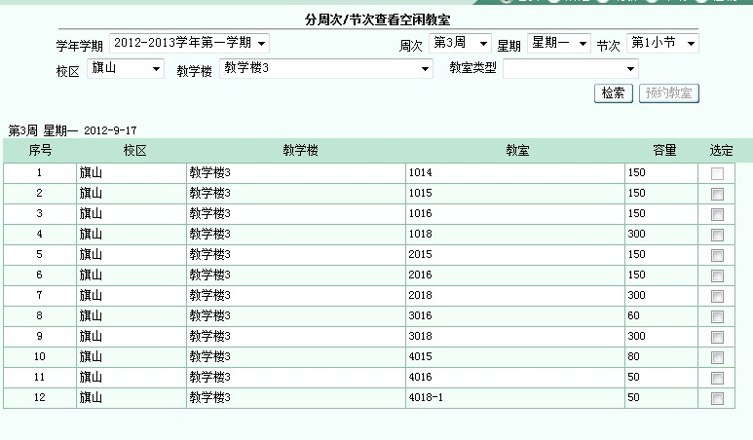
在选定自己觉得合适的教室后打钩，如下图：(如若出现”已被预订”的提示,表明该教室已被他人事先预定，请选择其他可用教室)
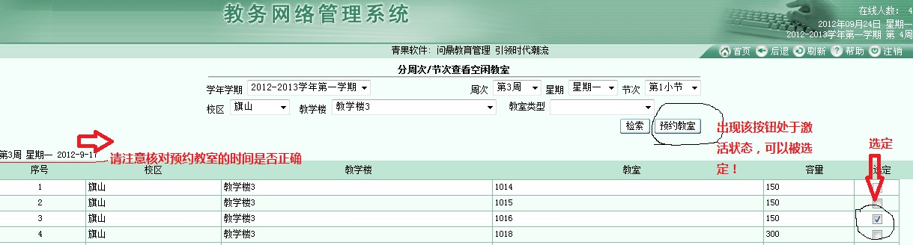
出现以下对话框，请认真填写以下对话框所要求填写的内容，（特别提示：无联系人和联系方式的申请我们不会批复您的申请，谢谢合作）；
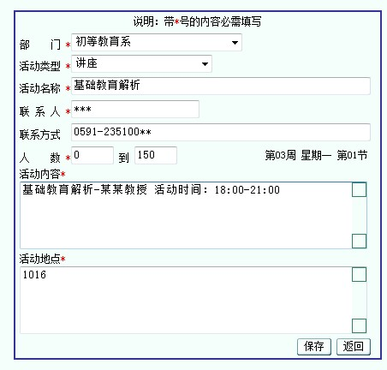
填写好后请点击“保存”按钮后方可退出；我们将在1-2天内给您批复；

查询所申请教室是否已被批复步骤：
进入闽江师范高等专科学校网站，找到教务管理栏目：
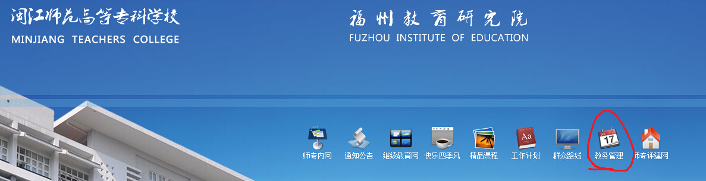
进入教务网络管理系统的用户登陆界面，选择以下身份来操作：
身份：管理人员；账号：SQJS 密码：123456
进入页面后请点击课表编排栏目：
进入该页面后点击查看临时活动安排，出现以下页面：
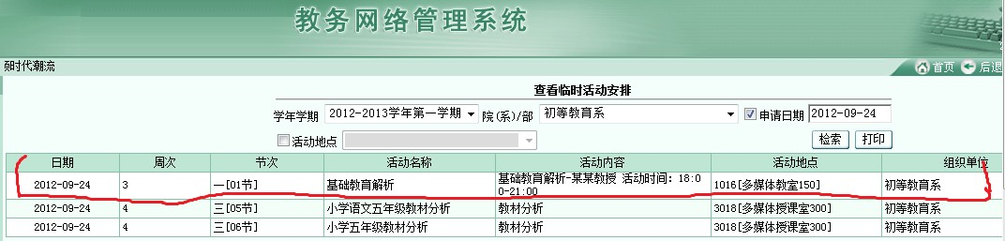
我们刚才示范的活动就出现在以上列表中，即表示您的申请已被批复，如未出现，请及时联系管理部门，联系电话：23510083 林珊；23510085 林德力；（我们会在1-2天内完成批复工作，谢谢！），该时间规定从2015年11月1日开始执行。

